**Домашнее задание №2**

1) запустить контейнер с ubuntu, используя механизм LXC  
2) ограничить контейнер 256 Мб ОЗУ и проверить, что ограничение работает  
3) добавить автозапуск контейнеру, перезагрузить ОС и убедиться, что контейнер действительно запустился самостоятельно  
4) при создании указать файл, куда записывать логи  
5) после перезагрузки проанализировать логи

1. Создаем контейнер HW02 sudo lxc-create -n HW02 -t ubuntu

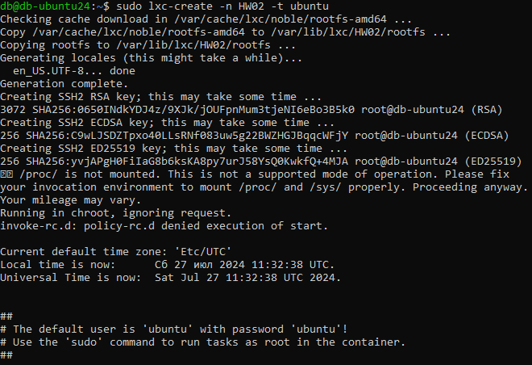

Запускаем созданный контейнер sudo lxc-start -n HW02

Заходим в запущенный контейнер sudo lxc-attach -n HW02



1. Проверяем ограничение по памяти free -m



Ограничения по памяти нет. Входим из контейнера командой exit

Останавливаем контейнер sudo lxc-stop -n HW02.

Открываем файл config для редактирования.



Для ограничения памяти контейнера 256 Мб ОЗУ в файл config добавляем строку lxc.cgroup2.memory.max = 256M. Сохраняем и выходим из файла.

Запускаем контейнер, заходим и проверяем ограничение памяти контейнера

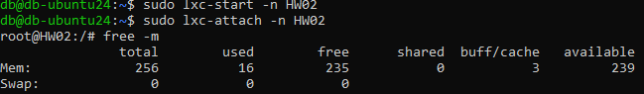

Ограничение работает.

1. Проверяем наличие автозапуска контейнеров:

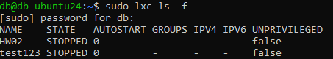

Добавляем автозапуск контейнеру. Для этого открываем файл config и добавляем строку lxc.start.auto = 1 в конец файла. Сохраняем и выходим из файла. Перезагружаем систему с помощью команды reboot.

Проверяем автозапуск контейнера:

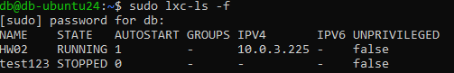

1. Добавим логирование запуска контейнера. Для этого сначала остановим контейнер, а замет запустим командой sudo lxc-start -n HW02 --logfile hw02.log

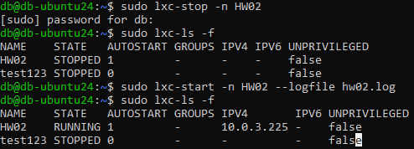

1. Откроем созданный лог файл для анализа

